**Dev Multi-support** | Compte rendu

## **Date de la réunion | Heure** : **29/04/2020 - 8h30**

|  |  |  |  |  |  |  |  |  |  |  |  |
| --- | --- | --- | --- | --- | --- | --- | --- | --- | --- | --- | --- |
| |  |  | | --- | --- | | Type de réunion | Point global | | Participants | Johann MARAIS  Paula LEMONNIER  Raphaël DOMPE  Dhareshsaw JUNKEESAW  Noémie FERDINAND  Vanessa CAZABONNE  Jean-Christophe COUVEZ  Boris MIHAJLOVIC  Elodie HOBET  Hervé MULLER  Yvan MAUDET  Anabelle E SOUSA | |  |  | |  |  | | |  |  | | --- | --- | | Diffusé à | Toute l’équipe projet | |
|  |
|  |

# Sujets à l’ordre du jour

## **COMPTE-RENDU**

Les **sujets principaux** évoqués durant le point sont:

1. Point sur les avancées des tâches de la partie conception de chaque équipe
2. Présentation du projet sur github (pages kanban / wiki)
3. Nécessité d’organiser un atelier sauvegarde un peu plus tard car beaucoup de question en suspens encore (semaine du 04/05 ? à définir durant le prochain point d’équipe)
4. Palier à l’absence de Thierry – Anabelle et Johann à la disposition de Yvan si besoin

Pour aller + dans le détail :

**Concernant les tâches, celles mentionnées ci-dessous ne pourront avancer qu’ultérieurement (en fonction de la finalisation d’autres tâches)**

* Gestion des combats : nécessite d’avoir finalisé la tâche personnages et inventaire d’objets
* Documentation des scènes : nécessite la rédaction des scènes par chaque membre de l’équipe
* Arborescence de navigation : la définition de cette tâche n’était pas claire. C’est un focus sur la navigation des pages qui sera fait ici (ne pas confondre page et composant = footer, header, etc.). Cette tâche pourra débuter une fois que la trame centrale de l’histoire aura été définie.

**Pages sur le projet dans github**

* Focus sur les pages communes avec une attention particulière sur la page gitflow => une réflexion sur des bonnes pratiques à mettre en place lors du développement sera proposée avant cette phase (avoir des reviewers pour les PR ? création des branches ? etc.).
* Johann prépare un tuto pour l’utilisation de Gitflow.

## **TO DO**

|  |  |  |
| --- | --- | --- |
| Libellé | Entitéresponsable | Date d’échéance |
| 1. Compléter fichier avec planification initiale des tâches | @Equipe | 30/04/20 |
| 1. Compléter la page du Wiki « Activité partielle » | @Equipe | 30/04/20 |
| 1. Organiser un atelier sauvegarde | @Anabelle | Semaine du 04/05 ? |
| 1. Rédaction des scènes – une première version | @Equipe | 04/05/20 |
| 1. 1ère version du cahier des charges (= conception) | @Equipe | 13/05/20 |
| 1. Création d’un tuto gitflow | @Johann | Avant le début de la phase de Dev |
| 1. Organiser un atelier bonnes pratiques Dev | @Anabelle | Avant début de la phase de Dev |

## **NOTES SUPPLÉMENTAIRES (Phases en cours et prochaines dates importantes)**

*Phases en cours :*

* ***phase de Démarrage***
* ***Phase de Planification***

*Ces 2 tâches = phase de Conception qui aboutiront à la livraison d’une* ***V1 du cahier des charges le 13 mai*** *(prochain cours)*

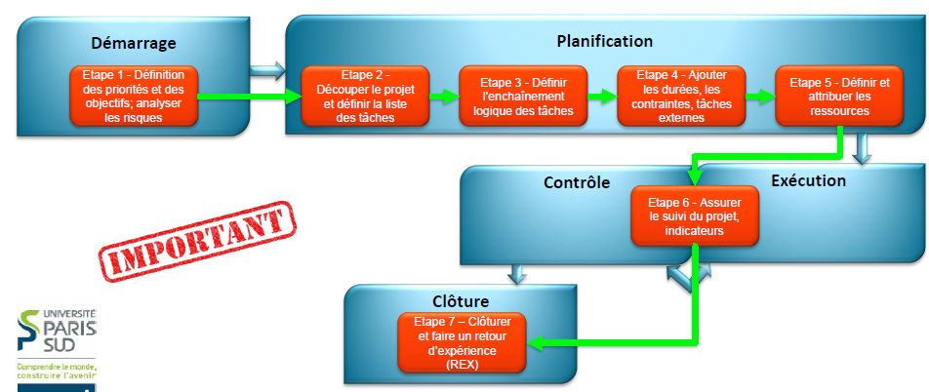

## **PROCHAINS POINTS**

Date de la réunion | Heure :

**04/05/2020 – 08h30 avec l’équipe projet**

* + Partage de nouvelles infos s’il y en a
  + partage de l’avancée des différentes tâches par équipe (points de blocage / avancées / etc.)
  + prochaines étapes
  + aller au travers des questions/réponses